ÁREA DE LA SALUD HUMANA
ODONTOLOGÍA

UNIVERSIDAD NACIONAL DE LOJA

HABILITACION INTEGRAL.
TEMA:

DIAGNÓSTICO DE SALUD BUCODENTAL Y FACTORES DE RIESGO EN LOS CENTROS EDUCATIVOS PRIMARIOS “JOSEFA AMELIA ORTEGA” Y “SANTA CATALINA” DE LA PARROQUIA RURAL SAN LUCAS DEL CANTÒN LOJA AÑO 2013.

HABILITACION INTEGRAL.

TESIS PREVIO A LA OBTENCIÓN DEL TÍTULO DE ODONTÓLOGO GENERAL

AUTOR:

JHANDRY AGUSTIN CUENCA ESPINOZA

DIRECTOR

DR. FRANKLIN QUINCHE

Loja – Ecuador
2013

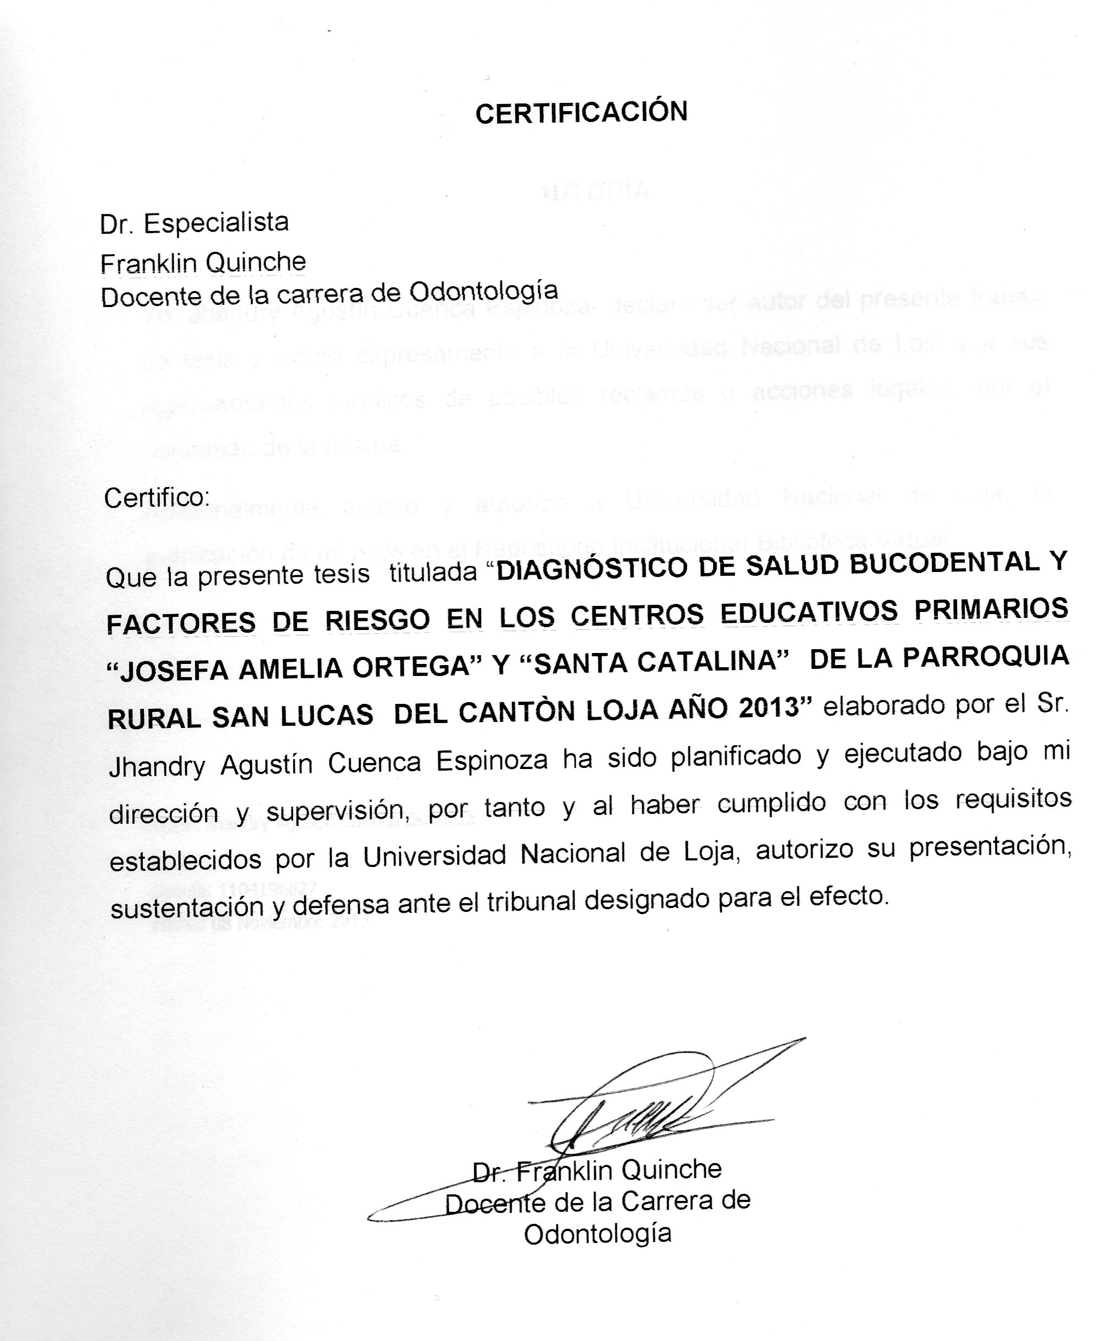

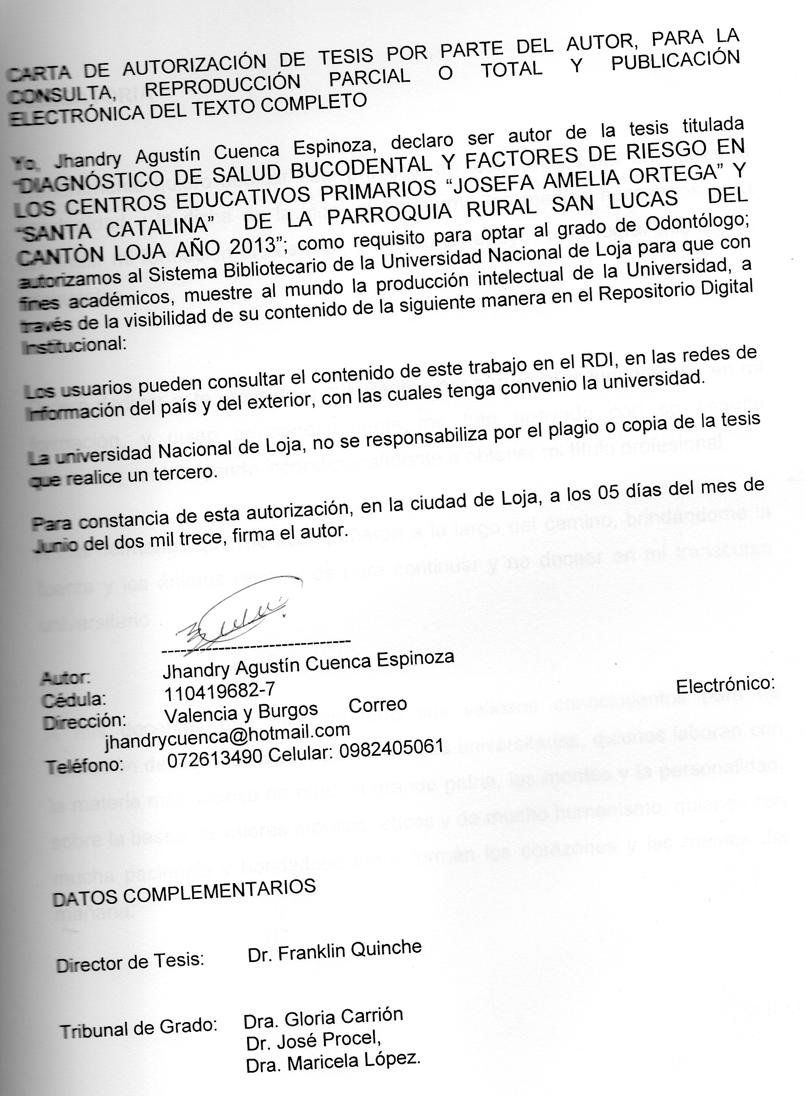
DEDICATORIA

Primeramente quiero dedicar este proyecto de tesis a Dios por brindarme la oportunidad y la dicha de la vida, al brindarme los medios necesarios para continuar mi formación profesional, y siendo un apoyo para lograr mis metas propuestas.
Quiero dedicar este proyecto a mis Padres por ser un pilar fundamental en mi formación, y quien permanentemente me han apoyado con su espíritu alentador, contribuyendo incondicionalmente a obtener mi título profesional.

A mis hermanos que me acompañaron a lo largo del camino, brindándome la fuerza y los ánimos necesarios para continuar y no decaer en mi transcurso universitario.

A mis docentes que han aportado sus valiosos conocimientos para mi formación desde la escuela hasta las aulas universitarias, quienes laboran con la materia más valiosa de nuestra grande patria, las mentes y la personalidad, sobre la bases de valores morales, éticos y de mucho humanismo, quienes con mucha paciencia y bondadoso amor forman los corazones y las mentes del mañana.

JHANDRY

AGRADECIMIENTO

Quiero expresar mi más sincero agradecimiento a las autoridades y docentes de la carrera de Odontología por la formación académica y profesional recibida en las aulas universitarias y en forma especial al Dr. Franklin Quinche como Director de Tesis por la excelente guía durante el trabajo investigativo de manera desinteresada y que permitieron cumplir satisfactoriamente los objetivos planteados.

El Autor

- TITULO

DIAGNÓSTICO DE SALUD BUCODENTAL Y FACTORES DE RIESGO EN LOS CENTROS EDUCATIVOS PRIMARIOS “JOSEFA AMELIA ORTEGA” Y “SANTA CATALINA” DE LA PARROQUIA RURAL SAN LUCAS DEL CANTÒN LOJA AÑO 2013”.
- RESUMEN

La caries dental y enfermedad periodontal son consideradas, las enfermedades orales de mayor prevalencia a nivel mundial, por eso es necesario identificar los factores de riesgo, la causalidad de estos y su relación con dichas patologías.

Los objetivos del presente trabajo investigativo fueron, diagnosticar las patologías orales presentes, su prevalencia y los factores de riesgo asociados a dichas patologías, en los estudiantes de las escuelas: “Josefa Amelia Ortega” y “Santa Catalina, de la parroquia San Lucas, año 2013.
Se diseñó un estudio de tipo cuantitativo, descriptivo y prospectivo. El área de estudio abarco el 100% de la población de los 2 establecimientos educativos antes mencionados, constituido por 211 alumnos.

El examen bucal fue realizado a cada uno de los pacientes en sus establecimientos educativos. Los datos se registraron en la historia clínica odontológica. Se aplicó una encuesta con preguntas cerradas acerca de higiene oral, hábitos alimenticios y cuidado bucal.
Procesada y analizada la información recolectada, los resultados manifiestan que: la salud bucodental de esta población se encuentra afectada, debido a varios indicadores que interviene de forma negativa en la salud oral; como falta de educación bucodental, de promoción y prevención oral, poco interés y desconocimiento de la población, acerca de la importancia que tienen el aseo bucodental.
Las patologías bucales con mayor prevalencia, son: caries dental presentándose en un 88,6% del total de la población, inflamación gingival en un 69,2%, y presencia de maloclusiones en un 34,4%.
Palabras Claves: Caries, fluorosis dental, factores de riesgo, inflamación gingival, salud bucodental

2.1 ABSTRACT

Dental caries and periodontal disease are considered , the most prevalent oral diseases worldwide, so it is necessary to identify the risk factors , the causality of these and their relation to these diseases .
The objectives of this research work were, diagnose oral pathologies present, its prevalence and risk factors associated with these diseases, in school students: "Josefa Ortega Amelia " and " Santa Catalina” in theparish of San Lucas, year 2013.
We designed a quantitative, descriptive and prospective. The study area encompassed the 100 % of the population of the 2 aforementioned educational institutions, consisting of 211 students.
Oral examination was performed at each of the patients in their educational establishments. Data were recorded in dental history. A survey with closed questions about oral hygiene, eating habits and oral care.
Processed and analyzed the data collected, the results show that: the oral health of this population is affected due to several indicators negatively involved in oral health, and lack of dental education, oral health promotion and prevention, little interest and ignorance of the population, about the importance of oral cleanliness.
The most prevalent oral diseases are: dental caries appearing in 88.6% of the total population, gingival inflammation in 69.2 %, and thepresence of malocclusionsby 34.4 %.
Keywords: caries, dental fluorosis, riskfactors, gingival inflammation, oral health.

- INTRODUCCIÓN

La salud bucodental es parte integral en la salud del individuo; en nuestro país a pesar de que “la salud es un derecho garantizado por el Estado” siguen existiendo problemas a nivel bucal ya que en un “Estudio Epidemiológico de Salud Bucal en Escolares en Ecuador (1996), menciona que al 88,2% de los escolares menores de 15 años tienen caries, el 84% tiene presencia de placa bacteriana y el 53% está afectado con gingivitis. Además, se evidenció que de los niños examinados el 35% presentaba algún tipo de mal oclusión. (REGLAMENTO Y CONTROL SANITARIO, 2009. MINISTERIO DE SALUD PÚBLICA DEL ECUADOR, 2009)

Es por ello, que “se debe brindar especial atención a niños y adolescentes que se constituye como grupo de riesgo, los cuales tienen características que permiten el establecimiento de enfermedades bucodentales. Los adolescentes particularmente atraviesan por una fase de transición sumada al aparecimiento de cambios tanto físicos como psicológicos.” Por lo que no se dan cuenta de que una correcta salud bucal está ligada directamente con el estado de salud general e incidiendo en la calidad de vida, ya que una sonrisa bonita en un futuro, es la carta de presentación. (HECHAVARRIABARBARA, 2013)

Las patologías bucales constituyen un problema relevante, que se repite de generación en generación, tanto en sectores urbanos como rurales de nuestro país, es por ello que el gobierno ecuatoriano mediante el Ministerio de Salud Pública (MSP) constituido como el organismo rector de la Salud Pública, ha propuesto el Modelo de Atención Integral de Salud (MAIS), que tiene como propósito “Contribuir al mejoramiento de la calidad de vida de la población que vive en el territorio ecuatoriano, aportando al Plan Nacional del Buen Vivir, Plan estratégico del MSP y Planes estratégicos Regionales y Distritales mediante la aplicación de acciones integrales de promoción, prevención, curación y rehabilitación, cuyos resultados buscan solucionar las principales necesidades en salud del país, alcanzando resultados de impacto social” (COMPONENTES Y PRODUCTOS, 2010).

En nuestra nación, a pesar del trabajo gubernamental aún hay inequidades en educación y salud, que se acentúan más en los sectores rurales, esto sumado a la pobreza, determinan que las zonas rurales existan un mayor índice de afecciones en la cavidad oral. Es también visible, la falta de información que ayude a visualizar ampliamente los factores que pueden estar afectando a la salud, la falta de estudios epidemiológicos para saber el estado en que se encuentra la población; para así tomar medidas que beneficien a la comunidad.

Es por ello que se ha establecido el presente tema de investigación DIAGNÓSTICO DE SALUD BUCODENTAL Y FACTORES DE RIESGO EN LOS CENTROS EDUCATIVOS PRIMARIOS “JOSEFA AMELIA ORTEGA” Y “SANTA CATALINA” DE LA PARROQUIA RURAL SAN LUCAS DEL CANTÒN LOJA AÑO 2013.En importancia de las patologías de la cavidad bucal y su relación con factores de riesgo que pueden coadyuvar o no la presencia de dichas patologías, y por medio del cual se puede establecer el grado de salud o enfermedad de la población.

Los objetivos que se plantearon en el proyecto fueron la identificación de los factores de riesgo, presentes en los niños de los centros educativosprimarios “JOSEFA AMELIA ORTEGA” y “SANTA CATALINA” de la parroquia San Lucas; y determinar la prevalencia de las patologías bucodentales presentes en los niños de dichos centros de educación. Los resultados encontrados en la parroquia rural San Lucas del cantón Loja refieren que, los niños presentaron un 88,6% de caries dental, un 69,2% de inflamación gingival, combinado con un 46,9% de sangrado gingival y recesión en un 6,2%, y una oclusión alterada del 9,5%. En los hábitos encontrados se registra un 24,2% de succionadores digitales, y dentro de las patologías de oclusión que inciden con mayor frecuencia son mordida abierta anterior con un 15,2% y mordida bis a bis conun 13,3%. Se demostró también la prevalencia de fluorosis dental leve con un 25,6%.

- REVISIÓN DE LITERATURA

- DIAGNÓSTICO DE SALUD DEL CANTÓN LOJA.

1.1 Definición de Diagnóstico de salud
El diagnóstico de salud es un proceso de evaluación para medir, comparar y determinar la evolución de las diferentes variables que influyen en la salud enfermedad de la población. Es un juicio de valor en torno al proceso salud enfermedad para la formulación de políticas y lineamientos de acción en salud (VILLA. J.P 2012).

1.2Niveles de diagnósticos:
General: Es el juicio de valor en torno al proceso salud enfermedad en una comunidad o en los usuarios de servicios de salud con relación a la respuesta social organizada.
Situacional: Uso de los recursos en torno a los daños y los riesgos a la salud.
De salud: Situación de salud enfocada a la disminución de indicadores de eficacia o impacto.
De necesidades: Situación de la dotación de servicios relacionada con las necesidades de la comunidad (VILLA. J.P 2012).

2. DESCRIPCIÓN DE LA PARROQUIA RURAL DE SAN LUCAS

2.1 HISTORIA
La fundación de la parroquia eclesiástica data de algún tiempo hasta la época; no existen datos importantes en los archivos. Los moradores de este pueblo son en su mayoría indígenas, provenientes de Saraguro; usan idéntica vestimenta, tienen las mismas costumbres y son naturalmente honrados, trabajadores y de sanas costumbres.(GOBIERNO MUNICIPAL DE LOJA 2103).
A más del Centro Parroquial, hay otros pueblecitos o añejos que tienen sus capillas filiales, siendo los principales de estos añejos: Bellavista, Capur y San Miguel de Jimbilla. Cada uno de estos añejos está compuesto de importantes barrios muy poblados, y ricos en ganadería y agricultura.(GOBIERNO MUNICIPAL DE LOJA 2013).
2.2 GEOGRAFÍA
La parroquia San Lucas limita al: Norte: con las parroquias Saraguro y San Pablo de Tenta (cantón Saraguro). Sur: con las parroquias Santiago y Jimbilla Este: provincia de Zamora Chinchipe teniendo como límite la línea la Cordillera de Tambo Blanco Oeste: con las parroquias Gualel y Santiago. (GOBIERNO MUNICIPAL DE LOJA 2013).
Posee una Extensión: 160.11 km2. Su clima es: Templado frío. Cuenta con una población de 6.005 habitantes (GOBIERNO MUNICIPAL DE LOJA 2013).
2.3 ACTIVIDADES ECONÓMICAS Y PRODUCTIVAS
En la parroquia se cultiva principalmente maíz suave-fréjol, papa, ciertas hortalizas y árboles frutales como el duraznero, y el manzano.

Los pequeños lotes cultivados con una superficie promedio de 0,4 has, se encuentran por lo general junto a la casa de habitación, muy integrada a la vida familiar, por tratarse de una actividad que complementa el uso adecuado de los recursos humanos y asegura una buena parte de sus alimentos.(GOBIERNO MUNICIPAL DE LOJA 2013).

Los productos agrícolas que tienen una gran perspectiva productiva y de comercialización en la zona son las hortalizas, los frutales y las flores, que en ciertas épocas del año venden parte de sus pequeños excedentes.(GOBIERNO MUNICIPAL DE LOJA 2013).

En San Lucas las ferias son los sábados, en donde se comercia el ganado y productos agrícolas, su festival de flores y frutas es la última semana de marzo.(GOBIERNO MUNICIPAL DE LOJA 2013).

2.4SERVICIOS BÁSICOS
Los moradores de la parroquia San Lucas cuentan con sistema de alcantarillado sanitario y una planta de tratamiento de aguas servidas que evitará que las aguas del río sigan contaminándose. Poseen agua entubada.
San Lucas cuenta con el servicio de telefonía pública PACIFICTEL y el servicio de telefonía privada Claro.(GOBIERNO MUNICIPAL DE LOJA 2013).
2.5 EDUCACIÓN
Institución | Docentes | Número de Estudiantes
JOSEFA AMELIA ORTEGA ESPINOZA | 1 | 4
ATAHUALPA Nº 18 | 4 | 29
UNIDAD EDUCATIVA A DISTANCIA DE LOJA EXT MADRE LAURA MONTOYA | 6 | 97
AMARILIS FUENTES | 3 |  | 29
INTI PAKARI | 3 |  | 24
WAKA KUSKA | 2 |  | 9
BALBINA HIDALGO | 9 |  | 101
CARCHI N21 | 4 |  | 84
DR MAXIMO AGUSTIN RODRIGEZ | 12 |  | 147
SANTA CATALINA | 11 |  | 207
MIGUEL ESPINOSA | 1 |  | 25
MONSEÑOR LEONIDAS PROAÑO N 3 | 3 |  | 34
UNIDAD EDUCATIVA MUSHUK RIMAK | 31 |  | 334
LUZ COSTA ZABALETA | 2 |  | 30
MARIANA DE JESUS GUANUCHE | 2 |  | 19
ROBERTO ANDRADE | 5 |  | 43
INKA ÑAN | 3 |  | 34
AMAWTA WASI | 3 |  | 28
MONS LEONIDAS PROAÑO NO 2 | 4 |  | 42
RUMIÑAHUI | 9 |  | 116
YACHAYTA MICHIK | 3 |  | 13
INKA PIRKA | 2 |  | 32
KAPAK RAYMI | 6 |  | 55
VICTOR MARCOS MEDINA | 3 |  | 31

2.6 VIALIDAD
Limpieza y mejoramiento de vías del sector rural de la parroquia.- se logró mejorar y limpiar las vías de acceso a las siguientes comunidades: (Vinayacu alto, Naranjo, Bunque-Nogal, Censo-Bucashi, Ciudadela, Capur.
Guardarayas:Ciudadela,Bucashi, Moraspamba, Langa.(GOBIERNO MUNICIPAL DE LOJA 2013).

- METODOLOGÍA E INSTRUMENTOS

El presente estudio fue de tipo Cuantitativo ya que se determinó porcentualmente el estado de salud bucodental de los alumnos de los centros educativos primarios“Josefa Amelia Ortega” y “Santa Catalina” de la parroquia San Lucas; de tipo Descriptivo porque nos ayudó a determinar la situación de las variables; y de tipo Transversal porque se estudió las variables que se encuentran afectando a la población investigada durante la aplicación de la Historia Clínica

El Área de estudio constituyó la Parroquia San Lucas del cantón Loja. El universo se encontró conformado por 1574 estudiantes, de las escuelasy colegios de la parroquia rural San Lucas del cantón Loja en el año 2013. La muestraestuvo conformada por los 211 estudiantes de las escuelas“Josefa Amelia Ortega” y “Santa Catalina”

Dentro de los criterios de inclusión se encuentran los estudiantes que colaboraron en la recolección de los datos, y como criterios de exclusión los estudiantes que no colaboraron y no asistieron. Los instrumentos fueron la Historia Clínica Odontológica, y la Encuesta y las técnicas empleadas fueron la Observación y la Entrevista. Dentro del procedimiento una vez obtenida la autorización por parte de los directores de las dos instituciones, se procedió a realizar las actividades de: diagnóstico y llenado de la encuesta a cada alumno, además se preguntó la forma de cepillado y por medio de un pantoma se le explicó cómo sería la forma correcta, se dio charlas de salud oral y se concluyó con la entrega de pastas y cepillos. Todos estos procedimientos fueron avalados mediante evidencias fotográficas Los datos fueron tabulados Microsoft Excel, mediante graficas estadísticas. En base a los resultados se formuló conclusiones y recomendaciones y finalmente se elaboró el trabajo final.

Los recursos humanos estuvieron conformados: Directora de la Carrera de Odontología Dra. Especialista Tannya Valarezo; Tutor: Dr. Especialista Franklin Quinche; Jhandry Agustín Cuenca Espinoza egresado de la carrera de Odontología año 2013. Personal administrativo, estudiantes y padres de familia de los centros educativos secundarios de la parroquia rural San Lucas del cantón Loja. Los recursos físicos son los establecimientos educativos “Josefa Amelia Ortega” y “Santa Catalina”.

Y los recursos materiales empleados en la presente investigación consistieron en: Set de diagnóstico (espejo, explorador, pinza algodonera), Materiales de bioseguridad, Historia clínicas, Encuestas, Material didáctico, Cámara fotográfica, Computadora, Materiales de escritorio, 211 cepillos dentales, 211 pastas dentales.

- RESULTADOS

GRAFICA 1.- PRESENCIA DE CARIES EN LAS ESCUELAS “JOSEFA AMELIA ORTEGA” Y “SANTA CATALINA” DE LA PARROQUIA SAN LUCAS DEL CANTÓN LOJA.

FUENTE: Estudiantes de las escuelas “Josefa Amelia Ortega” y “Santa Catalina”
AUTOR: Jhandry Agustín Cuenca Espinoza

INTERPRETACIÓN:
En la siguiente grafica podemos apreciar que el 88,6% presenta caries de los 211 menores que fueron examinados en las respectivas escuelas y un 11,4% no la presentaron.

GRAFICA 2.- ALTERACIONES DENTALES EN LAS ESCUELAS “JOSEFA AMELIA ORTEGA” Y “SANTA CATALINA” DE LA PARROQUIA SAN LUCAS DEL CANTÓN LOJA.

FUENTE: Estudiantes de las escuelas “Josefa Amelia Ortega” y “Santa Catalina”
AUTOR: Jhandry Agustín Cuenca Espinoza

INTERPRETACIÓN:
Se puede apreciar en la gráfica que el 93,8% de los 211 examinados no presenta ninguna alteración dental, mientras que el 2.8% presenta alteraciones dentales de número y 2,4% presentan alteraciones de estructura.

GRAFICA 3.- ALTERACIONES GINGIVALES EN LAS ESCUELAS “JOSEFA AMELIA ORTEGA” Y “SANTA CATALINA” DE LA PARROQUIA SAN LUCAS DEL CANTÓN LOJA.

FUENTE: Estudiantes de las escuelas “Josefa Amelia Ortega” y “Santa Catalina”
AUTOR: Jhandry Agustín Cuenca Espinoza

INTERPRETACIÓN:
La gráfica nos muestra que en un 69,2% de los 211 examinados de las escuelas en los que se realizó la investigación presentan inflamación gingival,6,2% presentan recesión gingival y 46,9% presentan sangrado gingival.

GRAFICA 4.- MALOCLUSION EN DENTICION TEMPORAL EN LAS ESCUELAS “JOSEFA AMELIA ORTEGA” Y “SANTA CATALINA” DE LA PARROQUIA SAN LUCAS DEL CANTÓN LOJA.

FUENTE: Estudiantes de las escuelas “Josefa Amelia Ortega” y “Santa Catalina”
AUTOR: Jhandry Agustín Cuenca Espinoza

INTERPRETACIÓN:
En la representación gráfica se observa que de la presencia de mal oclusión dental en la dentición temporal, se presenta 59,1% con escalón mesial, un 25,8% plano terminal recto y un 15,2%presentan escalón distal del total de los examinados.

GRAFICA 5.- MALOCLUSION EN DENTICION PERMANENTE EN LAS ESCUELAS “JOSEFA AMELIA ORTEGA” Y “SANTA CATALINA” DE LA PARROQUIA SAN LUCAS DEL CANTÓN LOJA.

FUENTE: Estudiantes de las escuelas “Josefa Amelia Ortega” y “Santa Catalina”
AUTOR: Jhandry Agustín Cuenca Espinoza

INTERPRETACIÓN:
En la siguiente grafica que representa la mal oclusión dental en dentición permanente, del total de 211 examinados podemos apreciar que, un 53,7% de los niños presentan clase I sin apiñamiento, 19,5% posee clase III, un 11,9% clase I con apiñamiento, además 10,2% posee clase II subdivisión I y un 4,6% presentan una clase II subdivisión II.

GRAFICA 6.- OCLUSIÓN ALTERADA EN LAS ESCUELAS “JOSEFA AMELIA ORTEGA” Y “SANTA CATALINA” DE LA PARROQUIA SAN LUCAS DEL CANTÓN LOJA.

FUENTE: Estudiantes de las escuelas “Josefa Amelia Ortega” y “Santa Catalina”
AUTOR: Jhandry Agustín Cuenca Espinoza

INTERPRETACIÓN:
En la presente grafica podemos observar que de los menores examinados en las escuelas para el presente trabajo investigativo, se demostró, que hay la presencia de oclusión alterada en un 90,5%, en tanto que en un 9,5% no la presentaron.

GRAFICA 7.- FLUOROSIS DENTAL EN LAS ESCUELAS “JOSEFA AMELIA ORTEGA” Y “SANTA CATALINA” DE LA PARROQUIA SAN LUCAS DEL CANTÓN LOJA.

FUENTE: Estudiantes de las escuelas “Josefa Amelia Ortega” y “Santa Catalina”
AUTOR: Jhandry Agustín Cuenca Espinoza

INTERPRETACIÓN:
La grafica evidencia que del total de los menores examinados en las escuelas para el presente trabajo investigativo hubo la presencia de fluorosis leve en un 25,6%, mientras que un 74,4% no presentó la patología.

GRAFICA 8.- HÁBITOS BUCALES EN LAS ESCUELAS “JOSEFA AMELIA ORTEGA” Y “SANTA CATALINA” DE LA PARROQUIA SAN LUCAS DEL CANTÓN LOJA.

FUENTE: Estudiantes de las escuelas “Josefa Amelia Ortega” y “Santa Catalina”
AUTOR: Jhandry Agustín Cuenca Espinoza

INTERPRETACIÓN:
En la presente grafica se representa los hábitos bucales en los examinados de las escuelas y se observa que un 57,8 % no presente ningún hábito, mientras que un 24,2% presentan succión digital, un 12,3% respiración bucal y un 5,7% con interposición lingual.

GRAFICA 9.- PATOLOGÍAS DE OCLUSIÓN EN LAS ESCUELAS “JOSEFA AMELIA ORTEGA” Y “SANTA CATALINA” DE LA PARROQUIA SAN LUCAS DEL CANTÓN LOJA.

FUENTE: Estudiantes de las escuelas “Josefa Amelia Ortega” y “Santa Catalina”
AUTOR: Jhandry Agustín Cuenca Espinoza

INTERPRETACIÓN:
Dentro de las patologías dentales que presentan los menores tenemos que 47,4 % no presenta alteración alguna; mientras que 15,2% presenta mordida abierta anterior, un 13,3% mordida bis a bis, 12,8% pérdida prematura de dentición decidua, 4,3% presenta mordida abierta posterior, 3,3% mordida profunda, 1,4% mordida cruzada posterior, todo esto del total de 211 examinados.

GRAFICA 10.- INDICE CPOD (CARIADOS, PERDIDOS, OBTURADOS) EN DENTICION PERMANENTE EN LAS ESCUELAS “JOSEFA AMELIA ORTEGA” Y “SANTA CATALINA” DE LA PARROQUIA SAN LUCAS DEL CANTÓN LOJA.

Niños
Índice CPOD
FUENTE: Estudiantes de las escuelas “Josefa Amelia Ortega” y “Santa Catalina”
AUTOR: Jhandry Agustín Cuenca Espinoza

INTERPRETACIÓN:
En la siguiente grafica podemos observar que 85 menores examinados de la población estudiada presentan un índice CPOD BAJO, así mismo, 2 niños presentan un índice CPOD MODERADO y 82 menores presentan un índice CPOD ALTO.

GRAFICA 11.-INDICE ceo (CARIADOS, EXTRACCION INDICADA, OBTURADOS) EN DENTICION TEMPORAL EN LAS ESCUELAS “JOSEFA AMELIA ORTEGA” Y “SANTA CATALINA” DE LA PARROQUIA SAN LUCAS DEL CANTÓN LOJA.

Índice ceo
Niños
FUENTE: Estudiantes de las escuelas “Josefa Amelia Ortega” y “Santa Catalina”
AUTOR: Jhandry Agustín Cuenca Espinoza

INTERPRETACIÓN:
En esta gráfica podemos observar que 85niños de los menores que se examinó para el presente trabajo investigativo presentan un índice ceo ALTO y otros 42 presentan un índice ceo MODERADO.

GRAFICA 12- INDICE DE HIGIENE ORAL SIMPLIFICADA (IHOS) EN LAS ESCUELAS “JOSEFA AMELIA ORTEGA” Y “SANTA CATALINA” DE LA PARROQUIA SAN LUCAS DEL CANTÓN LOJA.

Índice IHOS
FUENTE: Estudiantes de las escuelas “Josefa Amelia Ortega” y “Santa Catalina”
AUTOR: Jhandry Agustín Cuenca Espinoza

INTERPRETACIÓN:
Este gráfico nos indica que del total de 211 menores examinados, presentan un índice de higiene oral simplificado bueno 95,7% y un 4,3% representa un estado regular.

GRAFICA 13.- FRECUENCIA DEL CEPILLADOEN LAS ESCUELAS “JOSEFA AMELIA ORTEGA” Y “SANTA CATALINA” DE LA PARROQUIA SAN LUCAS DEL CANTÓN LOJA.

FUENTE: Estudiantes de las escuelas “Josefa Amelia Ortega” y “Santa Catalina”
AUTOR: Jhandry Agustín Cuenca Espinoza

INTERPRETACIÓN:
La presente gráfica nos indica que los menores a los que se les realizó la encuesta para este trabajo investigativo, nos manifestaron que se cepillan los dientes tres veces al día estableciendo así un 46,9%, 27,5% realizan el cepillado dos veces al día, y 24,6 % se cepilla los dientes una vez al día.

GRAFICA 14.- ELEMENTOS UTILIZADOS EN LA HIGIENE BUCAL EN LAS ESCUELAS “JOSEFA AMELIA ORTEGA” Y “SANTA CATALINA” DE LA PARROQUIA SAN LUCAS DEL CANTÓN LOJA.

FUENTE: Estudiantes de las escuelas “Josefa Amelia Ortega” y “Santa Catalina”
AUTOR: Jhandry Agustín Cuenca Espinoza

INTERPRETACIÓN:
La gráfica representa a los elementos utilizados en la higiene bucal; permitiéndonos observar que la totalidad de los examinados, el 100% utiliza cepillo y pasta dental para su higienización oral; en cuanto a la seda dental y enjuague bucal no los utilizan.

GRAFICA 15.- TECNICA DE CEPILLADO EMPLEADA EN LAS ESCUELAS “JOSEFA AMELIA ORTEGA” Y “SANTA CATALINA” DE LA PARROQUIA SAN LUCAS DEL CANTÓN LOJA.

FUENTE: Estudiantes de las escuelas “Josefa Amelia Ortega” y “Santa Catalina”
AUTOR: Jhandry Agustín Cuenca Espinoza

INTERPRETACIÓN:
Al analizar éste gráfico se logra observar que en su totalidad, los menores examinados de las escuelas para el presente trabajo investigativo, al momento de su higienización, están empleando una técnica incorrecta, correspondiendo al 100%.

GRAFICA 16.- FRECUENCIA DE VISITA AL ODONTÓLOGO DE LOS MENORES DE LAS ESCUELAS “JOSEFA AMELIA ORTEGA” Y “SANTA CATALINA” DE LA PARROQUIA SAN LUCAS DEL CANTÓN LOJA.

FUENTE: Estudiantes de las escuelas “Josefa Amelia Ortega” y “Santa Catalina”
AUTOR: Jhandry Agustín Cuenca Espinoza

INTERPRETACIÓN
De acuerdo a esta representación gráfica se observa que del total de los menores encuestados, un 63% nunca han visitado al odontólogo, un 30,3% lo visitan una vez al año, un 4,3% lo visita dos veces al año y un 2,4% lo visitan más de dos veces al año.

GRAFICA 17.- FRECUENCIA DE CONSUMO DE ALIMENTOS CARIOGÉNICOS DE LOS MENORES DE LAS ESCUELAS “JOSEFA AMELIA ORTEGA” Y “SANTA CATALINA” DE LA PARROQUIA SAN LUCAS DEL CANTÓN LOJA.

FUENTE: Estudiantes de las escuelas “Josefa Amelia Ortega” y “Santa Catalina”
AUTOR: Jhandry Agustín Cuenca Espinoza

INTERPRETACIÓN
Observando éste gráfico tenemos que 42,2% de los menores encuestados para el presente trabajo investigativo manifestaron que consumen alimentos cariogénicos dos veces al día, el 28.4% ingiere tres veces al día, 20.9% consumen más de una vez al día, 6,6% más de 3 veces al día y un 1,9% nunca los consumen a dichos alimentos.

- DISCUSIÓN
Es importante comprender que las conductas de higiene oral están íntimamente relacionadas con el grado de salud buco-dental existente. Sabemos que la caries dental es una enfermedad prevenible y controlable pero, aun con todos los recursos disponibles, sigue siendo la enfermedad crónica más común en la niñez.
El estado de salud buco-dental en los niños y niñas de los centros educativos “Josefa Amelia Ortega” y “Santa Catalina”, perteneciente a la Parroquia San Lucas, está determinada en gran parte por las normas de higiene oral; pero en este caso, además, por la falta de atención buco-dental, y por la realidad económica y cultural en la que se desenvuelven sus habitantes
En cuanto a prevalencia de caries dental pudimos encontrar que un 88,6% de toda la población estudiada presento caries dental y un 11,4% no presentó esta patología, un estudio realizado en Colombia, sobre los Indicadores de Riesgo para la Caries Dental en Niños Preescolares, encontró una “Prevalencia de caries de 60 % y la mayor prevalencia de caries fue para los niños de cinco años con 74 %”.( GONZÁLEZ FARITH Y COLS, 2009). Mientras que en otro “estudio realizado en escolares de 6 a 12 años de edad de León, Nicaragua, nos dice que la prevalencia de caries fue del 72,6%” (GACETA SANITARIA, 2005), Siendo la caries dental la patología bucal de mayor prevalencia en todo el mundo.
La prevalencia de alteraciones gingivales encontrada fue del 69,2% con presencia de inflamación gingival, un 6,2% presenta recesión y en un 46,9% presentan sangrado, teniendo como factor desencadenante la falta de higiene bucal, datos que resultan similares al compararlos con los de un estudio realizado en “Iztapalapa, Ciudad de México (2008) en el cual el 83% de los estudiantes algún tipo de inflamación gingival, siendo la gingivitis leve la de mayor prevalencia”. (JOSE FRANCISCO MURRIETA,2008) Esta circunstancia pone de manifiesto que en esta población existe un riesgo moderado a desarrollar enfermedad periodontal.
Se pudo observar una alta prevalencia de caries dental tanto en la dentición temporal, como en la permanente. Basándonos en los índices de CPOD cuyos resultados revelaron un índice promedio de 3,8y de ceod con un promedio de 4,88y al comparar con estudios previos realizados “en la delegación Álvaro Obregón Venezuela en donde se encontró un CPOD caries dental en la dentición permanente de 3.4, y en la temporal de 3.9” (GURROLA B,2009), observamos que la caries es una patología con gran prevalencia en toda la población. Así mismo debido a la falta de asistencia a un odontólogo los resultados de piezas obturadas fueron mínimos con un promedio de 1,96, reflejando esto la nula importancia que le dan a su aseo y cuidado bucal.
En cuanto a mal oclusiones en dentición temporal el presente estudio revelo que del total de la población estudiada presento escalón mesial en un 59,1%, un plano terminal recto en un 25,8%, y en un 15,2% escalón distal; teniendo discrepancia con un estudio realizado en Cuba en donde el plano terminal recto se encuentra en un 75.75%; el escalón mesial aparece en el 9%, ambos considerados como normal, el escalón distal está presente en un 15.25%;reflejando resultados similares con esta investigación en el escalón distal presentado en esta investigación; se ha determinado que ”los planos terminales rectos y los escalones mesiales son normales en la dentición primaria”. (SANDRA RODON, 2005)
En cuanto a maloclusiones en dentición mixta y dentición definitiva el estudio revelo que del total de la población analizada, los menores presentan los siguientes resultados: Clase I sin apiñamiento 53,7%; Clase I con apiñamiento 11,9%, Clase II subdivisión I 10,2%, Clase II subdivisión II 4,6% y Clase III 19,5% al compararlos con un estudio realizado en Venezuela en donde este estudio reveló lo siguiente el “41,5% para la Clase I, seguido por 17,5% para la Clase II y un 14% para la Clase III” ( MEDINA CAROLINA,2010). Siendo la clase I la más frecuente en la mayoría de la población, las diferencias entre los porcentajes de estas probablemente se deban a los factores intervinientes durante la dentición mixta como perdida temprana de dentición decidua, que contribuye a la formación de distoclusión o mesioclusión, a la erupción ectópica de piezas permanentes, al apiñamiento, a la mordida cruzada y a la mal posición dentaria
Los resultados obtenidos en cuanto a la presencia de fluorosis dental de toda la población evaluada fue baja, siendo más frecuente el grado de fluorosis leve en un 25,6%, siendo menor al de otros estudios realizados en Argentina en donde el 46% de la población estudiada presentaron piezas con distintos grados de fluorosis, presentándose la fluorosis leve en un 14.60%. (CARDOZO, MARÍA LORENA, 2001)

- CONCLUSIONES

Del presente trabajo investigativo se puede concluir lo siguiente:

- Dentro de las patologías bucales, la de mayor prevalencia es la caries bucal con un 88,6% de un total de 211 menores examinados, también se encontró anomalías dentales en un 5,2%, fluorosis dental en un 25,6% y casos de hábitos,en un 24,2% presentan una succión digital, un 12.3% con respiración bucal y un 5.7 con interposición lingual del total de los menores investigados.

- En los 211 pacientes examinados se presentó inflamación gingival en un 69,2% del total de la población, recesión gingival en un 6,2% y en un 46,9%; el IHOS que presentó la población fue bueno en un 95,4% y regular en un 4,6%

- En lo que respecta a oclusión dental, en la dentición decidua predomina el escalón Mesial en un 59,1% en la dentición permanente el predomino es para la clase molar I sin apiñamiento con el 53,7% y solo el 9,5% de la población tiene oclusión alterada; y la patología más relevante fue la mordida abierta anterior con el 15,2%

- En el estudio realizado se ha determinado que la técnica de cepillado dentalque utilizan los pacientes examinados es incorrecta en un 100%; sumado a esto la frecuencia de cepillado que es de tres veces al día únicamente un 46,9% de los 211 menores lo realizan; así mismo el 100% de los estudiantes cuentan con cepillo y pasta para realizar su aseo bucodental; por tano al cepillado dental se lo considera como un factor de riesgo de enfermedad oral.

- RECOMENDACIONES
Dentro del trabajo investigativo se puede hacer las siguientes recomendaciones:
- Debido a que la disponibilidad de servicios de salud no está al alcance de todas las personasy la provisión de estos se dificulta por la distribución de la población en numerosas comunidades pequeñas y alta concentración de la población en zonas urbanas. Se recomienda al MSP, que existe la necesidad de una planeación de la distribución de los mismos, que permita una asignación más equitativa.

- Motivar a los profesionales de la salud oral por medio de seminarios o congresos que se dicten por parte del Gobierno o el Ministerio de Salud Pública, para que partiendo de esta información, se puedan realizar estudios más profundos sobre estrategias de prevención e intervención y así complementar de una manera eficiente todo el proceso de rehabilitación odontológica que es brindada por el ministerio de salud.

- Que la Universidad Nacional de Loja, proponga un plan de mejora en Promoción y Prevención de salud bucodental, dirigido para la población de las parroquias rurales del cantón Loja, debido a la necesidad de información sobre cuidados de su higiene oral.

- BIBLIOGRAFÍA

- OMS-WORLD. HealthReport. 24 de febrero de 2004 disponible en: http://www.who.int/mediacentre/news/releases/2004/pr15/es/
- CÓRDOVA, D. Y. COLS (2010). Caries Dental y Estado Nutricional en niños de 3 a 5 años de edad. Chiclayo, Perú. Recuperado el 10 de 2013, de http://es.scribd.com/doc/75990028/Normas-y-Procedimientos-de-Atencion-Integral-de-Salud-a-Adolescentes-2009
- Villa Barragán, Juan Pablo; Diagnóstico de Servicio de Salud. (24 diapositivas preparadas por Juan Pablo Villa). 2012 Abril 15. Obtenible en: http://www.pediatria.gob.mx/diplo_diagsit.pdf .
- GOBIERNO AUTÓNOMO DESCENTRALIZADO MUNICIPAL DE LOJA. MALACATOS. Disponible en: http://www.loja.gob.ec/contenido/malacatos
- Cobos, Juan Manuel; García Juan José. Manual Técnico Superior en Higiene Bucodental. Editorial. Mad. S. L. p. 128 – 129.
- Guzmán, F; Arias A. La historia Clínica: elemento fundamental del acto médico. Articulo especial. Colombia 2012. Disponible en:http://www.ascolcirugia.org/revista/revistaeneromarzo2012/6-%20Historia%20clinica.pdf
- Montesinos, Daniela. Resumen capítulo 1 libro “Dental Caries”/Portafolio No.3 CICB2011.05/12/2011. Disponible en: https://sites.google.com/site/portafolio3cicb2011/3-resumen-capitulo-1-libro-dental-caries
- Hidalgo E. La caries dental. Algunos de los factores relacionados con su formación en niños. Revista Cubana de Estomatología. Disponible en: http://scielo.sld.cu/scielo.php?pid=S0034-75072008000100004&script=sci_arttext
- J. PHILIP SAPP, LEWIS R. EVERSOLE, GEORGE P. WYSOCKI.Patología Oral y Maxilofacial Contemporánea, Segunda Edición 2005. pag. 3-21.
- Harris. N; García. F. Odontología preventiva primaria. Segunda edición Editorial Manual moderno México 2005. Pág. 141-146.
- Azpeitia.L; Valadez. M. Factores de riesgo para fluorosis dental en escolares de 6 a 15 años de edad. (2009) Disponible en: http://www.medigraphic.com/pdfs/imss/im-2009/im093f.pdf
- Boj. J; Catalá. M. (2004). Odontopediatría. Editorial Masson S.A. primera edición 2004 capítulo 32,. Paginas367-369
- Lindhe,J. Periodontología clínica e implantología. Quinta edición, Tomo I. Editorial médica panamericana. (2009) pág 410.
- FLAVIO Vellini, Ortodoncia, diagnóstico y planificación clínica. (2009). (en línea).Sao Paulo.Artes Medicas. Disponible en: http://www.ortodoncia.ws/publicaciones/2009/art23.asp
- MASSÓN, Rosa Marìa. Desarrollo de los dientes y la Oclusión. (en línea).Disponible en: http://articulos.sld.cu/ortodoncia/files/2009/12/desd-y-o-maestri.pdf
- REVISTA LATINOAMERICANA DE ORTODONCIA Y ODONTOPEDIATRIA. (2004-2005). Caracas Venezuela Disponible en: http://www.ortodoncia.ws/publicaciones/2009/art17.asp
- Vajdi, G. Manual Ilustrado de Cirugía Oral y Maxilofacial.Panamá: Jaypee-Highlights Medical Publisher.(2011)
- González, G. y Marrero L. Mordida Cruzada Anterior. Revista Latinoamericana de Ortodoncia y Odontopediatría. 2012. disponible en: http://www.ortodoncia.ws/publicaciones/2012/art19.asp
- Aparecido, O. Mordida cruzada posterior. Corrección y consideraciones. Caso clínico con 7 años de seguimiento. Acta Odontológica Venezolana. 2011. Disponible en: http://www.actaodontologica.com/ediciones/2011/1/art12.asp
- BOJ, JUAN; CATALÁ, MONTSERRAT, Y COL. Odontopediatría. Año 2004.Editorial Masson.Primera Edición. Barcelona-España.
- Lugo, C; Toyo, I. Hábitos orales no fisiológicos más comunes y cómo influyen en las Maloclusiones. Revista Latinoamericana de Ortodoncia y Odontopediatría. Disponible en: http://www.ortodoncia.ws/publicaciones/2011/art5.asp
- Agurto, P; Díaz, R; Cádiz, O. Bobenrieth, F. Frecuencia de malos hábitos orales y su asociación con el desarrollo de anomalías dentomaxilares en niños de 3 a 6 años del área Oriente de Santiago. (1999).
- REVISTA CHILENA DE PEDIATRÍA, 70 (6), disponible: http://www.scielo.cl/SCIELO.PHP?SCRIPT=SCI_ARTTEXT&PID=S0370-41061999000600004&LNG=EN&NRM=ISO&TLNG=EN
- Bertha, Higashida. Odontología preventiva. Editorial. Mac Graw-Hill Interamericana. (2000). Pag. 211- 212.
- Cuenca,Emili; Pilar, Baca. Odontología Preventiva y Comunitaria. Tercera Edición. Editorial. Masson. (2005)
- Barrancos, Mooney Julio. Operatoria Dental. Buenos Aires. Cuarta Edición. Editorial Panamericana. 2006. Pag: 377 - 378.
- Cobos, Juan Manuel; GARCÍA, Juan José. Manual Técnico Superior en Higiene Bucodental. Editorial. Mad. S. L. (2005). Pag: 128 – 129.
- MONTERO, Maglynert y cols. Experiencia de caries y fluorosis dental en escolares que consumen agua con diferentes concentraciones de fluoruro en Maiquetía Estado Vargas Venezuela. Marzo 2007. Disponible en:http://bases.bireme.br/cgi-bin/wxislind.exe/iah/online/?IsisScript=iah/iah.xis&src=google&base=LILACS&lang=p&nextAction=lnk&exprSearch=486703&indexSearch=ID
- CAPUANO, C; FURCI, N; RAMOS, L. Estudio epidemiológico en niños preescolares de 5 años de edad de una comunidad urbana de riesgo social. 2005. Disponible en: http://bases.bireme.br/cgi-bin/wxislind.exe/iah/online/?IsisScript=iah/iah.xis&src=google&base=LILACS&lang=p&nextAction=lnk&exprSearch=398957&indexSearch=ID
- MURRIETA, José Francisco. Bol. Med. Hosp. Infant. Mex. vol.65 no.5 México sep./oct. 2008 http://www.scielo.org.mx/scielo.php?script=sci_arttext&pid=S1665-11462008000500006.
- RODON, Sandra; PEREZ G, Gustavo. Caracteristicasoclusales y craneosagitales en niños Venezolanos. Revista Latinoamericana de Ortodoncia y Odontopediatria Depósito Legal Nº: pp200102CS997 - ISSN: 1317-5823 - RIF: J-31033493-5 - Caracas – Venezuela, Disponible en: https://www.ortodoncia.ws/publicaciones/2005/pdf/art4.pdf
- SALAZAR, Nadia Patricia. PREVALENCIA DE MALOCLUSIONES EN NIÑOS ESCOLARES DEL DEPARTAMENTO DE TUMBES. Lima-Perú 2013. Disponible en: http://cybertesis.unmsm.edu.pe/bitstream/cybertesis/2765/1/salazar_fn.pdf
- Mejoramiento de la calidad de vida de la población escolar y sus familias, mediante la atención integral bucodental enmarcada en los factores: socioeconómicos, culturales y ambiental del Área de afluencia del Hospital Universitario de Motupe del Área de salud Nro 3 de la DPSL/MSP” y de la carrera de odontología, en el período 2007-2008.
- SUBSECRETARÍA SOCIAL, d. e. (2010). Marco teórico, Componentes y productos. Recuperado el 10 de 2013, de http://es.scribd.com/doc/37122012/Marco-Teorico-Del-Modelo

- ANEXOS
ANEXO #1
HISTORIA CLINICA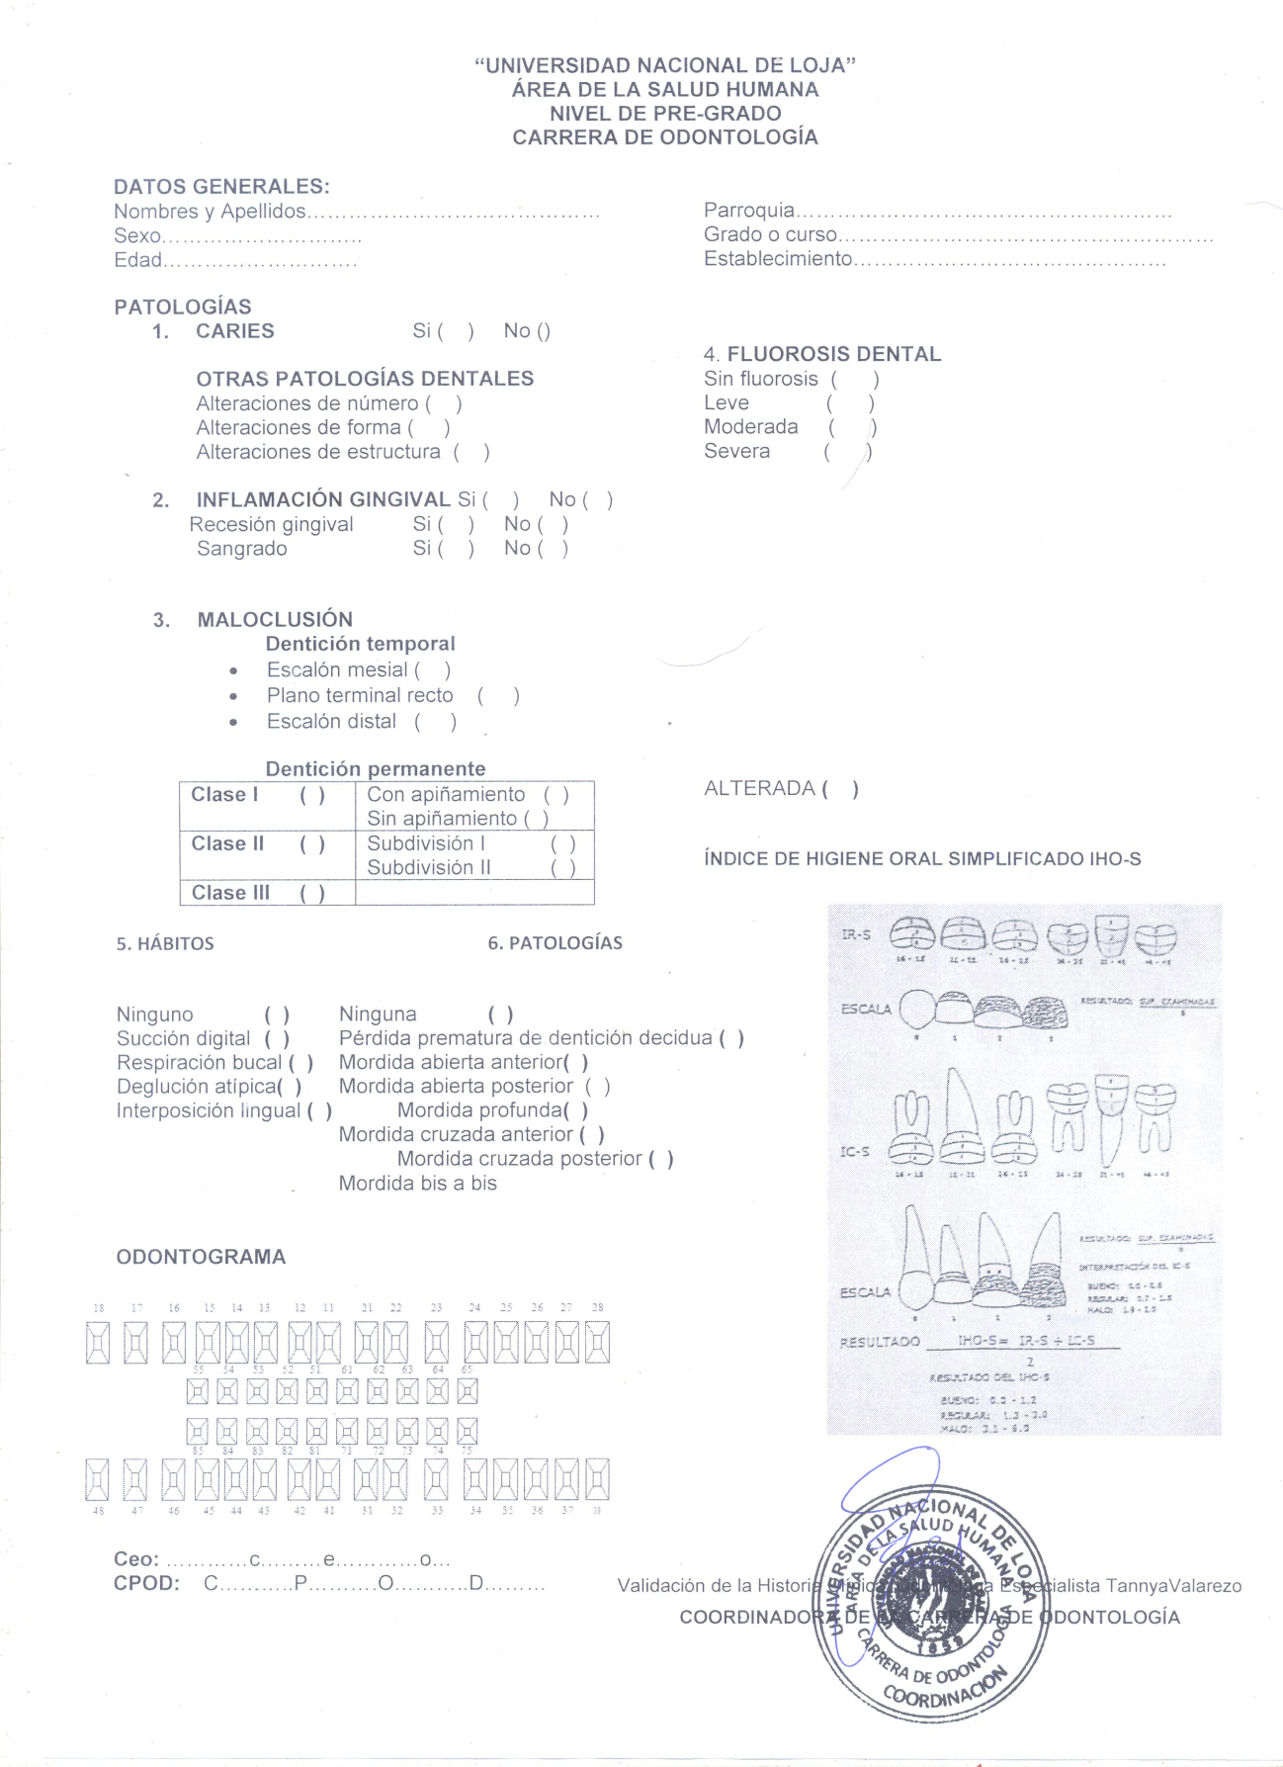
ENCUESTA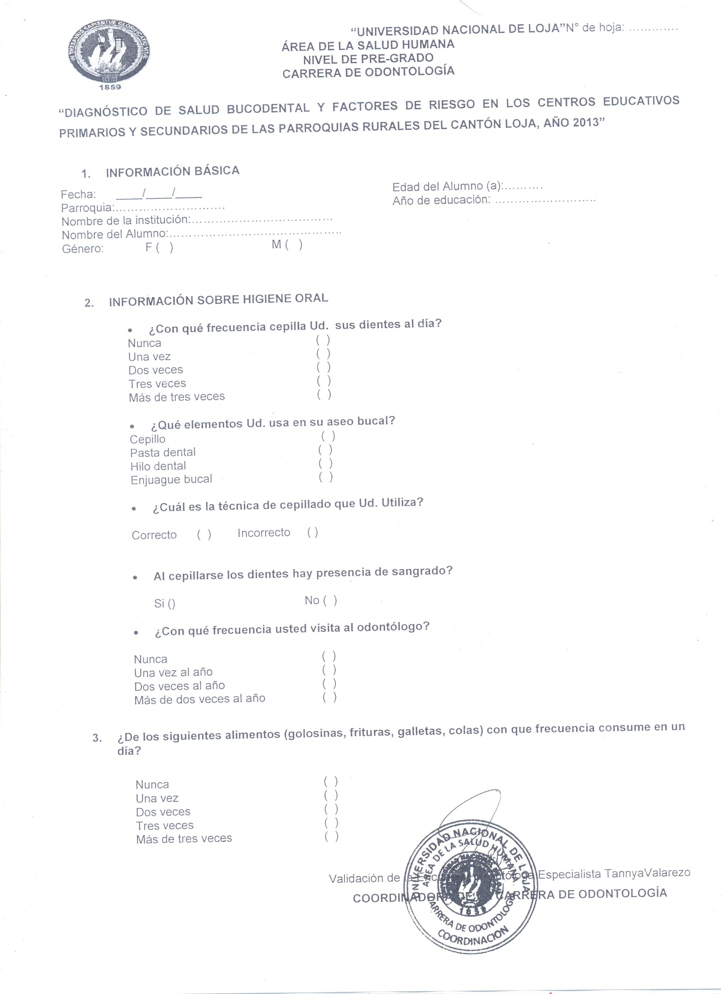
ANEXO #2
FOTOGRAFIAS
Fotografía #1.- Establecimiento
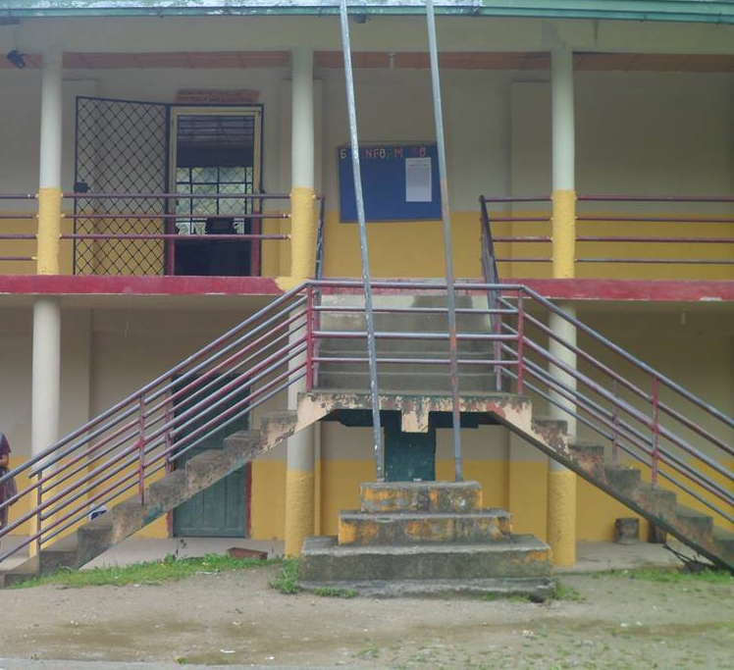
FUENTE: Escuelas “Josefa Amelia Ortega” y “Santa Catalina”

Fotografía #2.- Niños investigados.
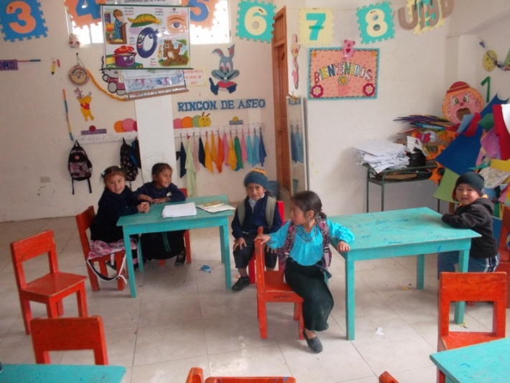
FUENTE: Estudiantes de las escuelas “Josefa Amelia Ortega” y “Santa Catalina”

Fotografía #3.- Diagnostico Bucal a niños escuela “Josefa Amelia Ortega” y “Santa Catalina”
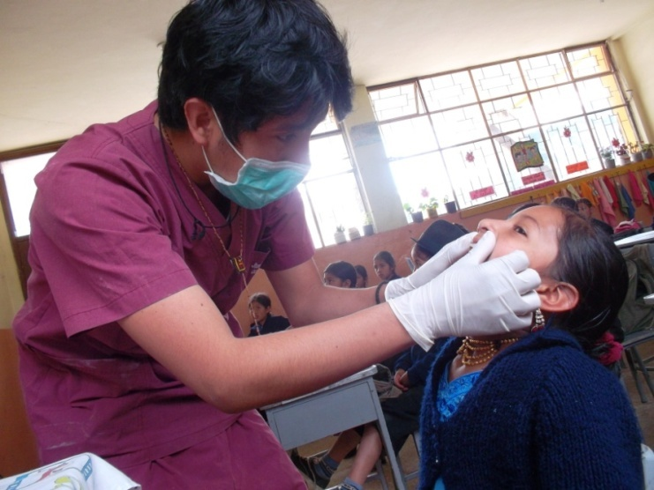
FUENTE: Estudiantes de las escuelas “Josefa Amelia Ortega” y “Santa Catalina”

Fotografía #4.- Diagnostico Bucal a niños escuela “Josefa Amelia Ortega” y “Santa Catalina”
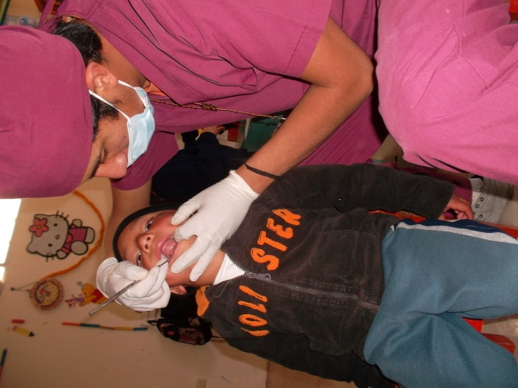
FUENTE: Estudiantes de las escuelas “Josefa Amelia Ortega” y “Santa Catalina”

Fotografía #5.- Diagnostico Bucal a niños escuela “Josefa Amelia Ortega” y “Santa Catalina”
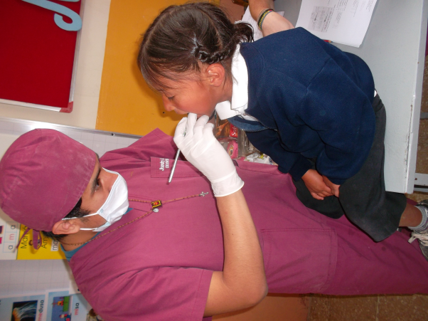
FUENTE: Estudiantes de las escuelas “Josefa Amelia Ortega” y “Santa Catalina”

Fotografía #6.- Indicación del Cepillado “Josefa Amelia Ortega” y “Santa Catalina”

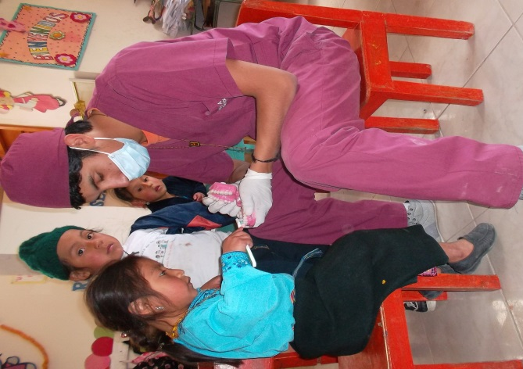

FUENTE: Estudiantes de las escuelas “Josefa Amelia Ortega” y “Santa Catalina”

Fotografía #7.- Indicación del Cepillado “Josefa Amelia Ortega” y “Santa Catalina”

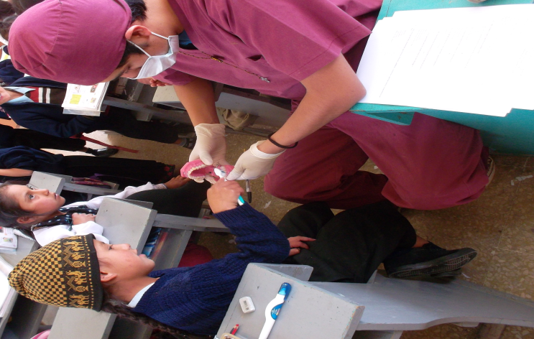

FUENTE: Estudiantes de las escuelas “Josefa Amelia Ortega” y “Santa Catalina”

Fotografía #8.- Caries Dental
FUENTE: Estudiantes de las escuelas “Josefa Amelia Ortega” y “Santa Catalina”

Fotografía #9.- Caries Dental
FUENTE: Estudiantes de las escuelas “Josefa Amelia Ortega” y “Santa Catalina”

Fotografía #10.- Apiñamiento: Giro versión
FUENTE: Estudiantes de las escuelas “Josefa Amelia Ortega” y “Santa Catalina”

Fotografía #11.- Perdida Prematura de Piezas Deciduas
FUENTE: Estudiantes de las escuelas “Josefa Amelia Ortega” y “Santa Catalina”

Fotografía #12.- Fluorosis Dental
FUENTE: Estudiantes de las escuelas “Josefa Amelia Ortega” y “Santa Catalina”

Fotografía #13.- Charlas de Motivación Oral

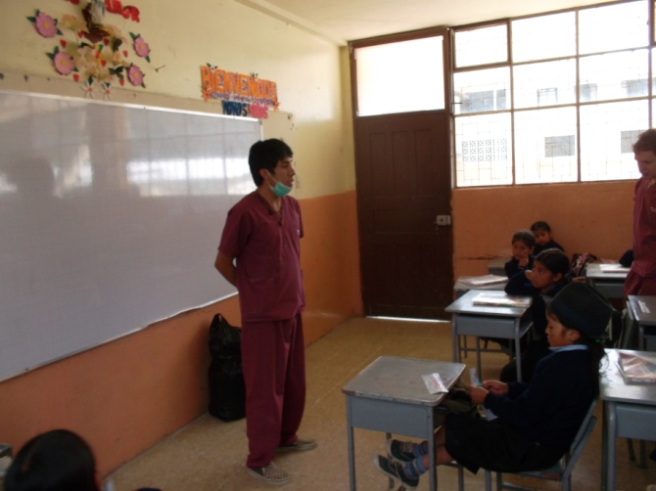
FUENTE: Estudiantes de las escuelas “Josefa Amelia Ortega” y “Santa Catalina”

Fotografía #14.- Charlas de Motivación Oral
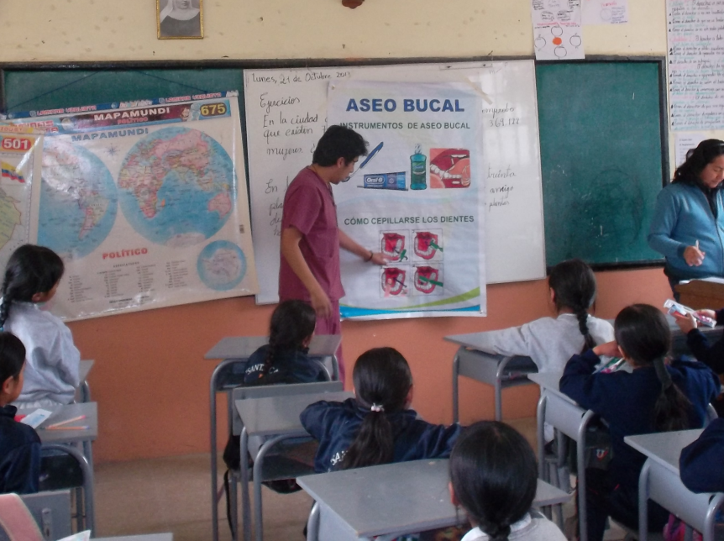

FUENTE: Estudiantes de las escuelas “Josefa Amelia Ortega” y “Santa Catalina”

Fotografía #15.- Charlas de Motivación Oral
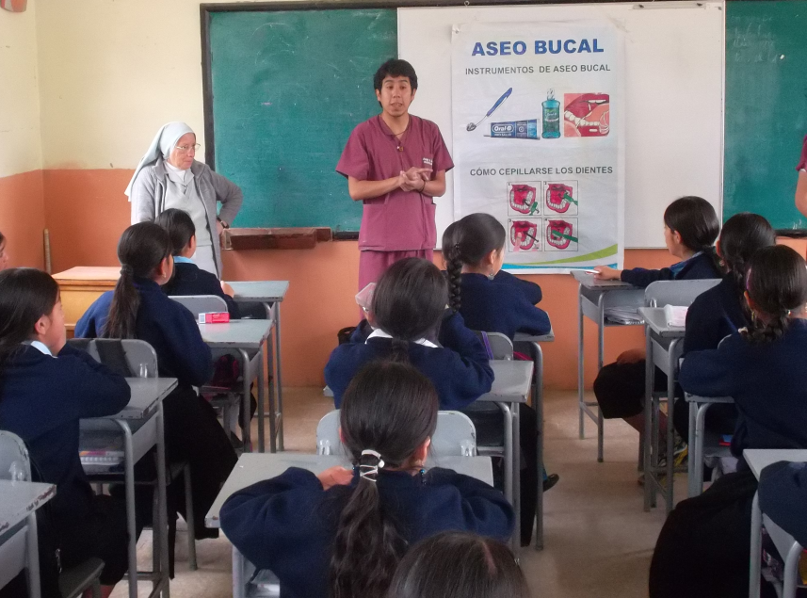
FUENTE: Estudiantes de las escuelas “Josefa Amelia Ortega” y “Santa Catalina”

Fotografía #16.- Repartición de cepillos y pastas en escuelas “Josefa Amelia Ortega” y “Santa Catalina”

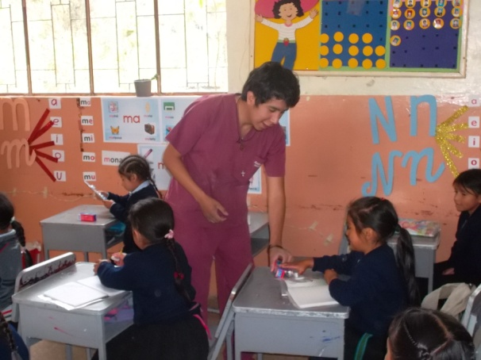

FUENTE: Estudiantes de las escuelas “Josefa Amelia Ortega” y “Santa Catalina”

Fotografía #17.- Repartición de cepillos y pastas en escuelas “Josefa Amelia Ortega” y “Santa Catalina”
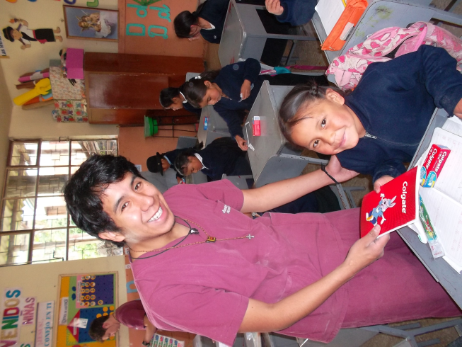
FUENTE: Estudiantes de las escuelas “Josefa Amelia Ortega” y “Santa Catalina”

Fotografía #18.- Niños con cepillos y pastas de las escuelas “Josefa Amelia Ortega” y “Santa Catalina”
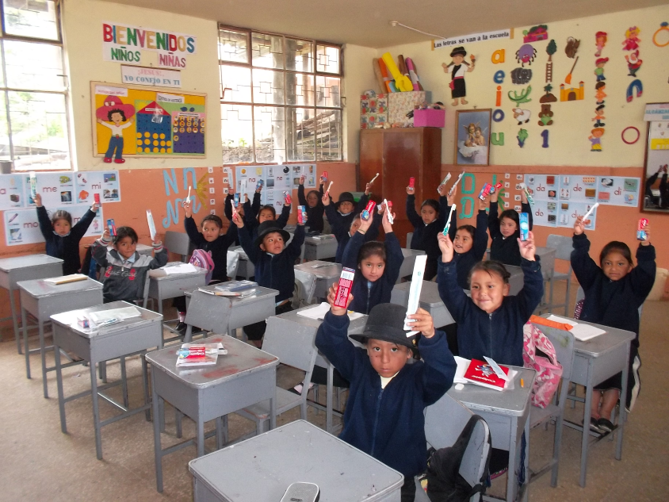
FUENTE: Estudiantes de las escuelas “Josefa Amelia Ortega” y “Santa Catalina”

ANEXO #3
REFERENTE TEORICO
2. RIESGO
Riesgo es la probabilidad de que un suceso futuro ocurra, con presencia de consecuencias adversas de acuerdo a los factores que determinan dicho episodio. La finalidad del riesgo es enfocarse en medidas preventivas, para de esta manera emprender acciones para evitar o reducir enfermedades, accidentes o la muerte. (HIGASHIDA. B 2000).
2.1 FACTORES DE RIESGO
La Organización Mundial de la Salud determina al riesgo como cualquier característica o circunstancia detectable en una persona o grupo de personas;asociándolo con un aumento en la probabilidad de padecer, desarrollar o estar especialmente expuesto a un proceso mórbido. Los factores de riesgo pueden ser causas o indicadores,pero su importancia radica en que son observables o identificables antes de la ocurrencia del hecho que predicen (HIGASHIDA. B 2000).
Los factores de riesgo pueden ser:Biológicos; Ambientales; Comportamiento; Socioculturales y Económicos (HIGASHIDA. B 2000).
2.2 FACTORES DE RIESGO QUE INCIDEN EN LA SALUD – ENFERMEDAD BUCODENTAL
2.2.1 FACTORES DE RIESGO LOCALES
Los factores locales son:
2.2.1.1 Hábito de higiene bucal
El propósito de la higiene oral es evitar la enfermedad dental mediante la disminución de la acumulación de placa bacteriana que se encuentra sobre los tejidosduros; para una buena higiene oral depende del tamaño de los espacios interdentales posición y morfología dental; así como también el estado periodontal, la presencia de prótesis, como la habilidad y motivación de cada paciente (CUENCA Y BACA, 2005).
2.2.1.2 Cepillado:
Técnica mecánica utilizada para el control de placa supragingival de las superficies dentarias, con el objetivo de retirar la placa dental de la superficie dental, incluso del curco gingival evitando asa la menor lesión del diente y de sus estructuras vecinas (CUENCA Y BACA, 2005).
2.2.1.3 Técnica de cepillado:
Dentro de los métodos de cepillado más recomendados para niños y adolescentes encontramos la técnica de barrido horizontal, debido a su fácil uso, en cuanto a los menores de 7 – 8 años es aconsejable que el cepillado sea realizado por los padres una vez al día. En los adultos la técnica más adecuada es la de Bass, debido a que el cepillo se lo coloca en un ángulo de 45° con el eje vertical de los dientes, introduciendo suavemente las cerdas en el surco gingival y realizando cortos movimientos vibratoriospara conseguir así la higiene del surco gingival (BARRANCOS, 2006).
2.2.1.4 Frecuencia y duración del cepillado:
Un cepillado de dos veces al día con un dentífrico fluorado es indudablemente eficaz para la prevención de caries dental, en cuanto a su duración se recomienda por lo menos tres minutos, para de esta manera abarcar todas las zonas que se debe limpiar y evitar así las caries dental y enfermedad periodontal por el acumulo de placa bacteriana (CUENCA 2005 Y BARRANCOS, 2006).
2.2.2 FACTORES DE RIESGO GENERALES
Dentro factores de riesgo generales encontramos: 1.Socioeconómicos: en el que hallamosla calidad de vida, estabilidad laboral, ingresos, cobertura asistencial, 2. Ambientales: se toma en cuenta el abastecimiento inadecuado de agua potable; así como también si la madre es reservorio de Streptococcusmutans, 3. Culturales: aquí encontramos escolaridad, valoración de la salud, creencias y costumbres, 3. Biológicos: como son rasgos genéticos, enfermedades sistémicas tratadas, estado nutricional, estado inmunitario, estrés, enfermedades intercurrentes (COBOS. J. Y GARCÍA. J.J 2005).

3. SALUD ORAL
3.1 CONCEPTO DE SALUD ORAL
Podemos definir como salud oral al estado de completa normalidad y eficiencia funcional de los dientes y sus estructuras de sostén, así como de las partes que rodean a la cavidad bucal;estructuras relacionadas con la masticación y el complejo maxilofacial. (COBOS. J. Y GARCÍA. J.J 2005).
3.2 HISTORIA CLÍNICA
La historia clínica es una de las formas de registro del acto médico, cuyas cuatro características principales se encuentran involucradas en su elaboración y son: profesionalidad, ejecución típica, objetivo y licitud. La profesionalidad se refiere a que solamente el profesional de la medicina puede efectuar un acto médico, pues en esencia son los médicos quienes están en capacidad de elaborar una buena historia clínica. El objetivo de ayuda al enfermo se traduce en aquello que se transcribe en la historia. La licitud se debe a que la misma norma jurídica respalda a la historia clínica como documento indispensable (GUZMÁN F. Y ARIAS A. 2012).
3.3 PATOLOGÍAS
3.3.1 LESIONES DE LOS TEJIDOS DUROS
3.3.1.1 Caries dental
La caries dental es el resultado de una disolución química localizada en la superficie del diente causada por eventos metabólicos que tienen lugar en el biofilm que cubre la zona afectada, destruyendo de esta manera al esmalte, dentina y cemento; generalmente la lesión cariosa se desarrolla en sitios como fosas, fisuras superficies oclusales y puntos de contacto (MONTESINOS D. 2011).

3.3.1.2 FACTORES DE RIESGO DE LA CARIES DENTAL
Dentro de los factores encontramos: 1.) Alto grado de infección por Estreptococos mutans; 2.) Alto grado de infección por lactobacilos; 3.) Experiencia de caries anterior; 4.) Eficiente resistencia del esmalte al ataque ácido; 5.) Deficiente capacidad de remineralización; 6.) Dieta cariogénica; 7.) Mala higiene bucal; 8.) Baja capacidad buffer de la saliva; 9.) Flujo salival escaso; 10.) Apiñamiento dentario moderado, severo, tratamiento ortodóncico y prótesis; 11.) Anomalías del esmalte; 12.) Recesión gingival; 13.) Enfermedad periodontal; 14.) Factores sociales. (HIDALGO ILEANA 2007).
3.3.2 ALTERACIONES DE FORMA

3.3.2.1 Taurodontismo
El taurodontismo o «dientes de toro», es un trastorno del desarrollo que afecta principalmente a los molares, aunque en algunos casos a los premolares, a este tipo de diente lo podemos encontrar tanto en dientes temporales como permanentes, en pacientes con amelogénesis imperfecta, síndrome de Klinefelter y síndrome de Down; radiológicamente este tipo de diente se caracteriza por su forma rectangular, mínima constricción y definición del borde cervical, y una bifurcación desplazada hacia el ápice que origina una cavidad pulparextremadamente grandes y con canales pulpares cortos. (J. PHILIP SAPP, LEWIS R. EVERSOLE, GEORGE P. WYSOCKI 2005)

3.3.2.2 Diente Invaginado.
El diente invaginado o «dens in dente», es una anomalía que afecta principalmente a los incisivos laterales permanentes del maxilar superior, se caracteriza por la presencia de una fosita lingual invaginada, que en algunos casos no es visible clínicamente, para lo que es necesario la toma de una radiografía para su correcto diagnóstico, la base de esta invaginación contiene una capa delgada de esmalte y dentina por lo que es vulnerable a la caries poco después de su erupción en boca. (J. PHILIP SAPP, LEWIS R. EVERSOLE, GEORGE P. WYSOCKI 2005)

3.3.2.3 Cúspidessupernumerarias
En este caso los dientes presentan cúspides adicionales o supernumerarias, un ejemplo de ello son las cúspides de Carabelli, la cual se aparece en las superficies mesiolinguales de los primeros molares permanentes del maxilar superior y no representan ningún problema clínico.(J. PHILIP SAPP, LEWIS R. EVERSOLE, GEORGE P. WYSOCKI 2005).

3.3.2.4 Diente evaginado
El diente evaginado o cúspides en garra, afecta principalmente a los premolares definitivos,se caracteriza por el desarrollo de una proyección anormal en forma de globo, dándole el aspecto de una cúspide adicional, generalmente se localizada en el centro sobre la superficie oclusal y lingual de los premolares, su evaginación puede interferir en la erupción del diente llevando a una erupción incompleta o desplazamiento del mismo, debido a que la cúspide tiene un cuerno pulpar adicional, su desgaste o fractura produce inflamación pulpar. (J. PHILIP SAPP, LEWIS R. EVERSOLE, GEORGE P. WYSOCKI 2005)

3.3.2.5 Cúspide en garra
La cúspide en garra o cúspide supernumeraria, esta localiza típicamente sobre la cara lingual de los incisivos centrales del maxilar superior a nivel de su cíngulo y suele extenderse hasta el borde incisivo como una proyección prominente del esmalte, presentando en algunos casos fositas linguales a ambos lados de la cúspide, para lo que es necesario restaurar para prevenir futuras caries dental. (J. PHILIP SAPP, LEWIS R. EVERSOLE, GEORGE P. WYSOCKI 2005).

3.3.2.6 Geminación
La geminación afecta principalmente a los dientes anteriores, se caracteriza por la división parcialde un solo primordiodentalproduciéndose un diente que muestra dos coronas independientes o separadas parcialmente, una sola raíz y un solo conducto radicular, este tipo de diente se puede presentar en las dos denticiones y se lo puede confundir con una fusión (J. PHILIP SAPP, LEWIS R. EVERSOLE, GEORGE P. WYSOCKI).
3.3.2.7 Odontodisplasia Regional.
La odontodisplasia regional o dientes fantasmas, es una alteración no hereditaria del desarrollo del diente que se presenta con frecuencia en el maxilar superior y suele afectar a varios dientes contiguos de un mismo cuadrante, se caracteriza por presentar un color amarillento debido a la mala formación de los tejidos del diente produciendo así su destrucción rápida, radiográficamente se la puede identificar por su menor radio densidad del esmalte y dentina, así como también cavidades pulpares ampliar y en algunos casos cálculos de la pulpa. (SAPP.P; PHILIP.E,1998 Y BORDONI. B 2010).

3.3.2.8 Fluorosis dental
La fluorosis dental es el defecto del desarrollo del esmalte provocado por la ingestión de una cantidad excesiva de fluoruro durante la formación del esmalte, clínicamente se caracteriza por presentar el esmalte dental con aspecto moteado debido a la hipomineralización de este o dela dentina (HARRIS. N; GARCÍA.G 2005; CÁRDENAS. D 2003; REVISTA ADM.1997).

3.3.2.9 Grados clínicos de la fluorosis dental
Existen grados clínicos diferentes de fluorosis del esmalte en los que tenemos: Leve.- el diente es de color blanco mate y afecta a los bordes incisales o cúspides de los dientes posteriores, se puede observar en forma de gorro de nieve, estrías o venas delgadas e irregulares de color blanco opaco. Moderado.- se presenta de color café oscuro combinado con coloraciones blancas y opacas, en este caso también podemos observar cavidades discretas de 1 a 2mm Grave.- a este nivel el color es de café chocolate hasta casi negras. (HARRIS.N; GARCÍA.GET.AL 2005)
3.3.2.10 Factores de riesgo de fluorosis
Dentro de los factores asociados a la fluorosis dental podemos mencionar: 1.) complementos con fluoruros excesivos como son la sal de mesa y agua potable; 2.) pastas dentales fluoradas, como sucede con los niños menores de cinco años que la ingieren durante el cepillado dental; 3.) Alto contenido de fluoruro en bebidas embotelladas, jugos y bebidas gaseosas, y el consumo excesivo de té; 4.) Consumo de agua hervida, que provoca que se concentre la cantidad de fluoruro de dicho líquidoen 66 %. ( AZPEITIA.L; VALADEZ. M 2009).

3.4 LESIONES DE LOS TEJIDOS BLANDOS
3.4.1 ENFERMEDADES GINGIVALES
3.4.1.1 Enfermedad Gingival Inducida Únicamente por placa
La gingivitis es la enfermedad gingival más común en niños, se caracteriza por la presencia de inflamación sin pérdida de inserción o hueso alveolar, se dice que conforme empeora la situación, el tejido gingival enrojece, se inflama y sangra con el cepillado. (BOJ. J Y CATALÁ.M 2004).
3.4.1.2 Enfermedad gingival modificada por factores sistémicos (mediada por hormonas esteroides)
En este caso la enfermedad gingival se presenta con respuestas inflamatorias muy marcadas y eritemas graves, en el caso de la gingivitis de la pubertad se da por exacerbación de la inflamación gingival debido a fluctuaciones hormonales, como respuesta a la presencia de poca o nula placa bacteriana. (BOJ. J, CATALÁ.M 2004).
3.4.1.3 Enfermedad gingival inducida por fármacos
El agrandamiento gingival que provoca desfiguración estética es un efecto adverso importante asociado con diversos fármacos: Anticonvulcionantes(pj. fenitoína, valproato, etc.), inmunosupresores ( pj. ciclosporina, etc), bloqueadores de los canales de calcio ( pj. nifedipina, verapamilo,etc), y sus síntomas suelen comenzar después de los tres meses de medicación, y alcanza su intensidad máxima a los 12 -18 meses de tratamiento ( LINDHE.J. 2009; BOJ. J, CATALÁ.M. 2004).
3.5 MALOCLUSIÓN
3.5.1 DENTICIÓN TEMPORAL
Para clasificar una oclusión en la dentición primaria, se utiliza la referencia de los planos terminales
PLANO TERMINAL RECTO: Cuando los primeros molares erupcionan en relación borde a borde.
ESCALON MESIAL: cuando la superficie distal del segundo molar primario inferior esta mesial a la superficie distal del segundo molar superior primario
ESCALON DISTAL: cuando la superficie del segundo molar inferior se encuentra distal a la superficie distal del segundo molar superior primario (FLAVIO VELLINI-2009)
3.5.2 DENTICIÓN PERMANENTE
Clase I
Se define como clase I, cuando la cúspide mesiovestibular del primer molar superior ocluye en el surco mesiovestibular del primer molar inferior (FLAVIO VELLINI-2009).
Clase II
Se define como clase II debido a que el primer molar inferior se sitúa distalmente con relación al primer molar superior y cuando el surco mesiovestibular del primer molar permanente inferior se encuentra distalizado con relación a la cúspide mesiovestibular del primer molar superior. (FLAVIO VELLINI-2009)
Clase II División I
Se conoce como clase II división I, a la inclinación vestibular que presentan los incisivos superiores, esta clase es frecuente en pacientes con problemas de desequilibrio de la musculatura facial, causado por el distanciamientovestibulolingual entre los incisivos superiores y los inferiores, además de ello se caracteriza por presentar un perfil facial convexo. (FLAVIO VELLINI-2009).
Clase II División II
En la Clase II división II, los incisivos superiores se encuentran palatinizados o verticalizados, es por ello que los pacientes presentan perfiles faciales restos y levemente convexo, asociados a que la musculatura equilibrada esta con una leve alteración. (FLAVIO VELLINI-2009).

Clase III
En la Clase III el surco mesiovestibular se encuentra mesializado en relación con la cúspide mesiovestibular del primer molar permanente superior, en esta Clase el perfil fácil del paciente es predominantemente cóncavo y la musculatura, en general, desequilibrada. (FLAVIO VELLINI-2009).
3.5.3 TIPO DE DENTICIONES
3.5.3.1 Dentición temporal
La dentición temporal comienza su calcificación al cuarto y sexto mes de vida intrauterina, terminando este proceso al momento del nacimiento, la erupción de esta dentición se realiza en periodos y grupos distintos de tal manera que el primer grupo está formado por los centrales y laterales inferiores los cuales erupcionan a los 5 a 6 meses; mientras que el incisivo central superior erupciona a los 7 a 8 meses, el incisivo lateral superior a los 8 a 9 meses, una vez erupcionados los cuatro dientes anteriores se produce un proceso de adelantamiento posicional ya que estos erupcionan de forma vertical permitiendo así agrandar el arco ganando de esta manera espacio para el alineamiento, el segundo grupo está formado por el primer molar superior que erupciona a los 14 meses, el canino superior que erupciona a los 18 meses, el segundo molar superior erupciona a los 24 meses, el primero molar inferior a los 12 meses, el canino inferior a los 16 meses y el segundo molar inferior a los 20 meses, de esta manera la aproximadamente a los dos años y medio ya debería estar completa la dentición primaria. (ROSA MARIAMASSÓN-2004).
3.5.3.2 Dentición mixta
Se conoce como dentición mixta a la presencia simultánea en boca, de dientes temporales y permanentes; este periodo de recambio abarca de los seis hasta los doce años de edad y es de gran importancia e interés en la etiología de anomalías de la oclusión, porque en este periodo se realiza una serie de complicados procesos que conducen al cambio de la dentición temporal por la permanente y al establecimiento de la oclusión normal definitiva (ROSA MARIAMASSÓN-2004).

3.5.3.3 Dentición permanente
En la aparición de la segunda dentición, se da una mayor variabilidad como consecuencia de la influencia de factores hormonales y la deferencia de sexo, pero al igual que la dentición temporal, los dientes permanente también tiene su cronología de erupción es por ello que los primeros molares erupcionan a los 6 años, seguidos de incisivos centrales mandibulares a los 6 - 7 años, los incisivos centrales maxilares y laterales mandibulares a los 7 - 8 años, el incisivo lateral maxilar a los 8 – 9 años, los caninos mandibulares a los 9 – 10 años, el primer premolar maxilar a los 10 – 11 años, el segundo premolar maxilar y primero premolar mandibular a los 10 – 11 años, el segundo premolar mandibular y canino maxilar a los 11 – 12 años y finalmente segundo molar maxilar a los 12 – 13 años (ROSA MARIAMASSÓN-2004).
3.5.4 PÉRDIDA PREMATURA DE DENTICIÓN DECIDUA
3.5.4.1 Pérdida prematura: se refiere a la pérdida tan temprana de los dientes primarios que puede llegar a comprometer el mantenimiento natural del perímetro o longitud de arco y por ende la erupción del diente sucedáneo.
3.5.4.2 Pérdida temprana: Se refiere a la pérdida de dientes primarios antes de la época esperada pero sin llegar a comprometer el mantenimiento natural del perímetro o longitud de arco. (REVISTA LATINOAMERICANA DE ORTODONCIA Y ODONTOPEDIATRÍA. 2004-2005).
3.5.5 CAUSAS DE LA PÉRDIDA PREMATURA DE DIENTES
Dentro de las causas tenemos: 1.) Enfermedades tales como: caries dental, resorciones radiculares atípicas; 2.) Malos hábitos orales entre los cuales se encuentran: sacar la lengua, chupeteo del dedo gordo, mordida del labio inferior, que producen movilidad dentaria y rizálisis temprana de sus raíces y por lo tanto su pérdida antes de la fecha esperada; 3.) Macroglosia y Micrognatia; 4.) Alteraciones congénitas, en los cuales el diente se presenta con poca o nada de raíz lo que favorece sus pérdidas; 5.) Iatrogenia en el procedimiento odontológico: por perforación del piso pulpar, perforación de la furca, fractura de la raíz durante la endodoncia por lo fino de sus raíces.(REVISTA LATINOAMERICANA DE ORTODONCIA Y ODONTOPEDIATRIA.2004-2005).
3.5.6 TIPOS DE MORDIDAS
3.5.6.1 Mordida abierta
Es cuando los dientes superiores e inferiores no ocluyen unos con otros, existe un espacio entre los dientes maxilares y mandibulares, en una persona con mordida abierta anterior puede que no haya contacto de los dientes anteriores durante el movimiento mandibular (G. VAJDI,GEETI 2011).

3.5.6.2 Mordida Profunda
Se denomina mordida profunda cuando una persona tiene una mandíbula infra desarrollada (relación molar de clase II), en los cuales los dientes anteriores mandibulares con frecuencia contactan en el tercio gingival de las superficies linguales de los dientes maxilares.

3.5.6.3 Mordida cruzada anterior
En la mordida cruzada anterior los incisivos y/o caninos del maxilar superior se encuentran en posición lingual con respecto a sus homólogos de la mandíbula. (GABRIELA GONZÁLEZ, LAURA MARRERA, 2012).

3.5.6.4 Mordida cruzada posterior
La mordida cruzada posterior se caracteriza por la alteración en la relación transversal entre los arcos superior e inferior, la interferencia dentaria durante el movimiento mandibular en máxima intercuspidación habitual, puede causar desplazamiento lateral de la mandíbula estableciéndose una mordida cruzada posterior unilateral funcional. (OSMAR APARECIDO, 2011)

3.5.6.5 Mordida Bis a bis
En una mordida bis a bis los bordes de los dientes incisivos y los puntos de los dientes molares se tocan borde a borde o cúspide contra cúspide de tal forma que se desgastan mutuamente.

3.6 HÁBITOS
Un hábito bucal se refiere a la repetición frecuente de un mismo acto, que en un inicio se realiza de forma de consciente y luego se torna de manera inconsciente.
3.6.1 Succión digital
El hábito de succión digital suele terminar a los 3 o 4 años de edad, lo más frecuente es la succión del pulgar, que es succionado apoyando la yema del dedo sobre la zona retroincisiva superior mientras la parte ungueal se apoya sobre los incisivos inferiores. Los efectos de este apoyo dependerán de la posición intensidad, frecuencia y duración del hábito de succión. (BOJ JUAN, CATALÁ MONTSERRAT Y COL, 2011).
Efectos bucales:
- Protrusión de los incisivos superiores (con o sin diastemas).
- Retroinclinación de los incisivos inferiores.
- Mordida abierta anterior.
- Prognatismo alveolar superior.
- Estrechamiento, de la arcada superior (debido principalmente a la acción del musculo buccinador).
- Mordida cruzada posterior.
- Dimensión vertical aumentada (MARÍA FERNANDA GONZÁLEZ, GIANFRANCO GUIDA, DIANA HERRERA. OSCAR QUIRÓS, 2012)
3.6.2 Respiración bucal
La respiración está asociada a la obstrucción de las vías respiratorias altas, bien por rinitis alérgicas, hipertrofia de las amígdalas palatinas, presencia de adenoides o desviación del tabique nasal, lo que producirá una función respiratoria perturbada con cambios en la postura de la lengua, labios y mandíbula.
En la respiración bucal los labios quedan entreabiertos y la lengua baja, perdiendo con ello su capacidad morfo-funcional, que permitiría un desarrollo transversal correcto del maxilar superior, produciendo mordidas cruzadas posteriores unilaterales o bilaterales. (BOJ JUAN, CATALÁ MONTSERRAT Y COL, 2011).
3.6.3 Deglución atípica
Se presenta debido a la interposición de la lengua entre las arcadas dentarias en el acto de deglutir, esto es lo que se denomina lengua protráctil, el individuo para deglutir necesita hacer un vacío que en conjunción con los movimientos de la lengua impulsa el alimento hacia la faringe. Cuando existe lengua protráctil el sellado periférico anterior para producir el vacío necesario, se hace al contactar la lengua con los labios directamente, suele ser una postura adaptativa para lograr un correcto cerrado oral en los casos donde no hay contacto inter incisivo.(CARMEN LUGO, IRASEMATOYO, 2011).
Consecuencias de la deglución atípica:
- Mordida abierta en la región anterior y posterior
- Protrusión de incisivos superiores
- Presencia de diastema antero superiores
- Labio superior hipotónico
- Incompetencia labial
- Hipertonicidad de la borla del mentón.
3.6.4 Interposición lingual
La interposición lingual consiste en la ubicación de la lengua entre las piezas dentarias, ya sea en la zona anterior (a nivel de incisivos) o entre los sectores laterales (a nivel de molares) observada en reposo y/o durante las funciones de deglución y fono articulación (PAMELA AGURTO V, RODRIGO DÍAZ, OLGA CÁDIZ, FERNANDO BOBENRIETH, 1999).
La lengua durante la deglución ejerce presión sobre los dientes anteriores por lingual o entre ellos. Las deformaciones son:
- Mordida abierta anterior
- Vestíbuloversión
- mordida cruzada posterior

12. ÍNDICE

CERTIFICACIÓN………………………………….…………………..…… ii
CERTIFICACIÓN DE AUTORÍA……………………………………………… iii
CARTA DE AUTORIZACIÓN……………………………………………….. iv
DEDICATORIA…………………………………………………………………. v
AGRADECIMIENTO…………………………………………………………… vi
- TITULO…………………………………………………………………………. 7
- RESUMEN……………………………………………………………………… 8
  - ABSTRACT ………………………………………………………………. 9
- INTRODUCCIÓN……………………………………………………………… 10
- REVISIÓN DEL LITERATURA………………………………………………… 12
CAPITULO I………………………………………………………………………………… 12
1. DIAGNÓSTICO DE SALUD DEL CANTÓN LOJA……………………....…… 12
1.1 Definición de Diagnóstico de salud…………………………………………… 12
1.2 Niveles de diagnósticos……………………………………………………….. 12

2. DESCRIPCION DE LA PARROQUIA RURAL DE SAN LUCAS…………… 12
2.1 Historia……………………………………………………………………..…… 13
2.2 Geografía……………….………….……………………………………………. 13
2.3 Actividades Productivas y Económicas……………………………………… 14
2.4 Servicios Básicos………………………………………………………..…….. 14
2.5 Educación………………………………………………………………..……... 14
2.6 Vialidad…………………………………………………………………..……... 15

- MATERIALES Y MÉTODOS…………………………………………………… 16
- RESULTADOS………………………………………………………………… 18
- DISCUSIÓN…………………………………………………………………… 35
- CONCLUSIONES………………………………………………………...……... 38
- RECOMENDACIONES………………………………………………………… 39
- BIBLIOGRAFÍA…………………………………………………………………. 40
- ANEXOS………………………………………………………………………… 44
- INDICE……………………………………………………………………………. 69

